

Государственное учреждение «Михайловская начальная школа»
отдела образования Сандыктауского района

Итоги
организации оздоровительного
отдыха, досуга и занятости детей

в период летних каникул
2018 года

с.Михайловка
2018 г
1 июня
«Порт странствий»
1 июня в День Защиты детей прошёл весёлый, светлый праздник «Порт странствий». Открыла праздник торжественная линейка, посвящённая Дню Защиты детей и открытию летней площадки. Все вместе исполнили песню «Детство – это я и ты». Далее для детей провели конкурсно - игровую программу «Пусть всегда светит солнце!». Дети с удовольствием играли в игры, участвовали в весёлых конкурсах. Интересные конкурсы, викторины и эстафеты никого не оставили равнодушным. Всем было очень весело и интересно. Состоялся конкурс рисунка на асфальте «Счастливого детства улыбки». Дети с огромным воодушевлением рисовали на асфальтной дорожке. На рисунках были изображены цветы, солнце, небо и т.д. играли в разные игры на свежем воздухе. Закончился праздник чаепитием.

«Ел кезу айлағы»
1 маусым Балаларды қорғау күніне арналған көңілді, жарық мереке «Балалар елінде» атты шара өтті. Жазғы алаңның ашылуы және Балаларды қорғау күніне арналған мереке салтанатты сап түзумен басталды. Барлық балалар «Детство – это я и ты» әнін орындады. Ары қарай балалар үшін «Әр қашан күн сөнбесін!» ойын –байқауы бағдарламасы өтті. Балалар қызығушылықпен ойындар мен қызықты байқауларға қатысты. Қызықты байқаулар, викториналар, эстафеталар мен ойындар ешкімді көңілсіз қалдырмады. Барлық балаларға қызықты болды. «Счастливого детства улыбки» атты асфальтқа сурет салу байқауы өтті. Балалар асфальт бетіне үлкен қызығушылықпен суреттерді салды. Суреттерде күн, гүлдер, аспан және т.б. бейнеленді, таза ауада әр түрлі ойындар ойнады. Шара шай ішумен аяқталды.

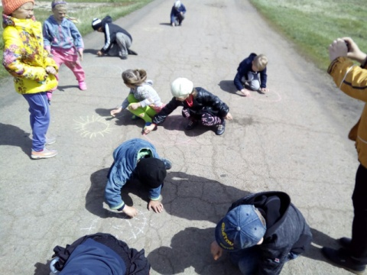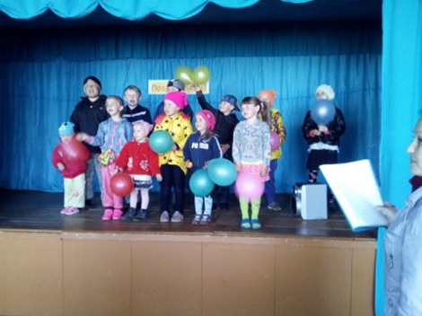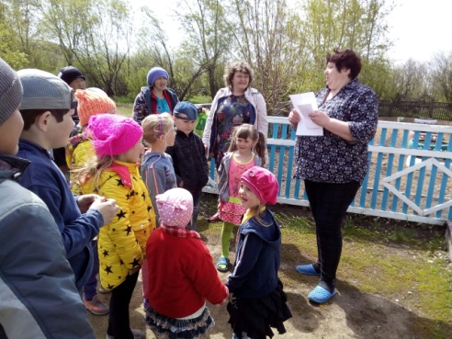

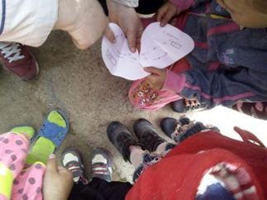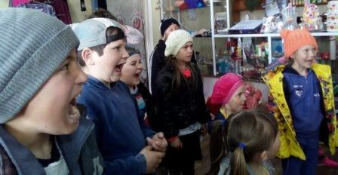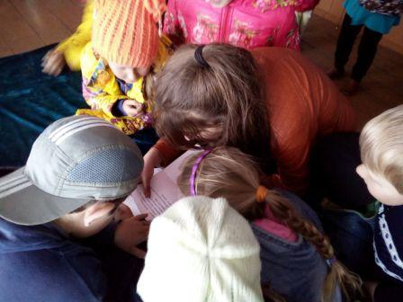
4 июня
«Бухта государственных символов»
4 июня на пришкольной площадке был днем Государственных символов. Начался он с минутки здоровья «Твой режим дня на каникулах». Посмотрели презентацию «Режим дня на каникулах». Затем прошла торжественная линейка, посвященная Дню Государственных символов. По окончанию линейки была проведена викторина «Казахстанская символика». Провели конкурс рисунков «Пусть всегда будет солнце!». На территории площадки провели национальные игры народов Казахстана. Было очень весело и интересно. Но самое главное - мы узнали много о государственных символах РК и национальных играх народов Казахстана.

«Мемлекеттік рәміздер бухтасы»
4 маусым мектеп алаңында Мемлекеттік рәміздер күні болды. Күн «Сенің демалыстағы күн тәртібінің» денсаулық минутасынан. «Демалыстағы күн тәртібі» презентациясын. Содан соң Мемлекеттік Рәміздер күніне арналған салтанатты сап түзу өтті. Кейін «қазақстан рәміздері» викторинасы болды. «Әр қашан күн сөнбесін!» суреттер байқауы өтті. Мектеп алаңында Қазақстан ұлттық ойындары өткізілді. Қызықты және көңілді болды. Ең маңыздысы – біз Қазақстан рәміздері және ұлттық ойындар туралы көп білдік.

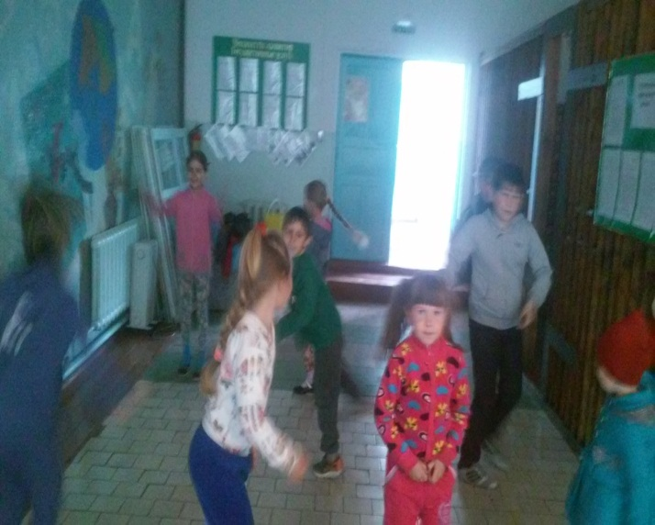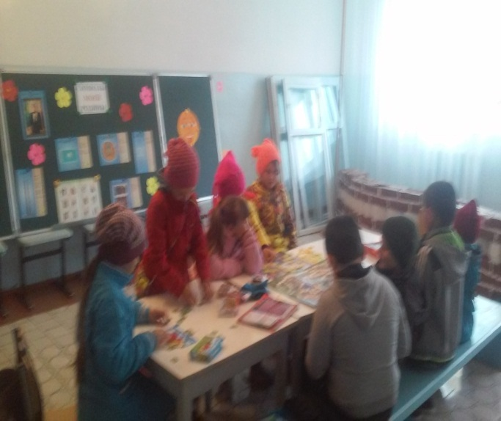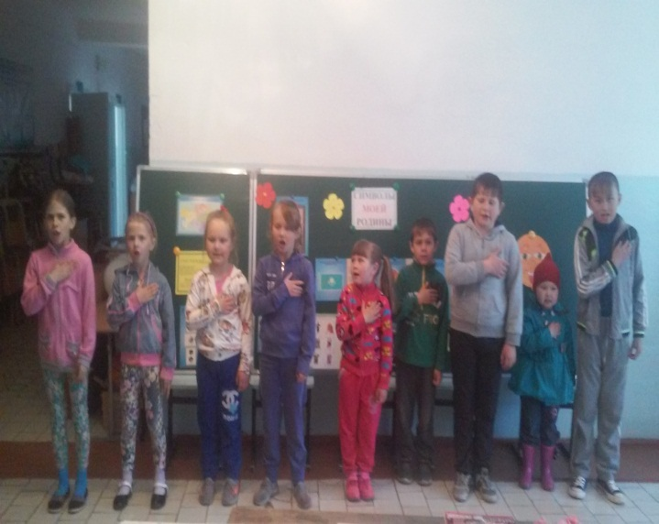

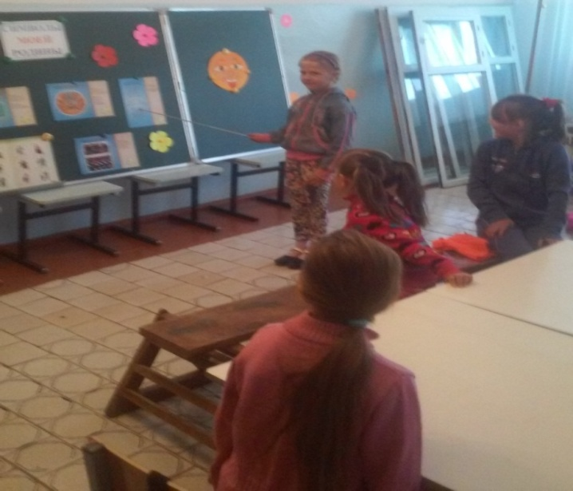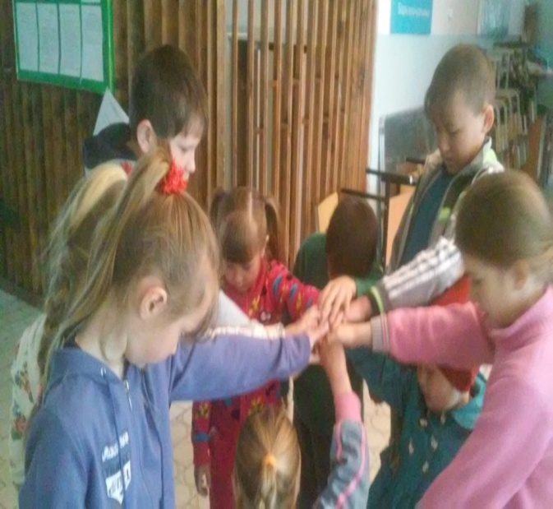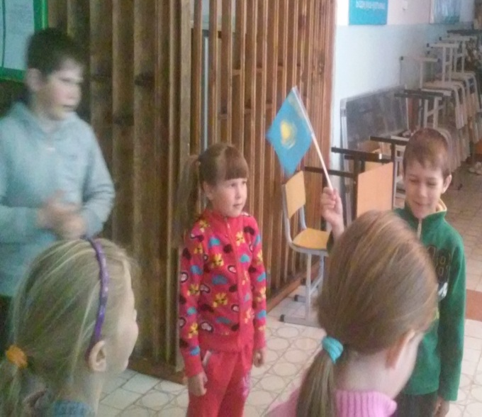
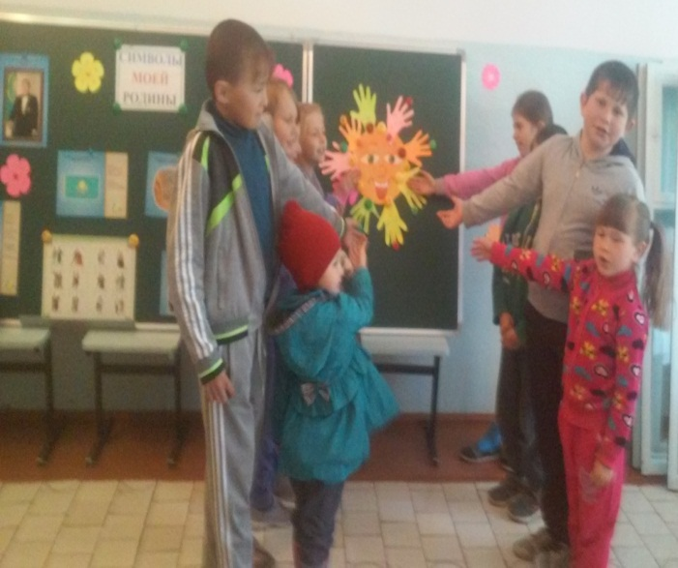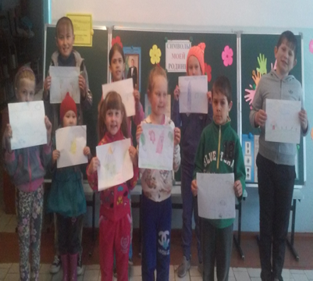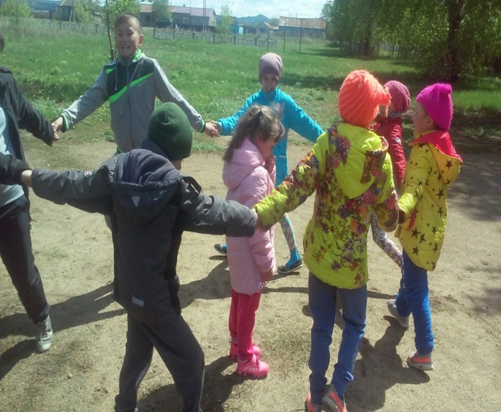

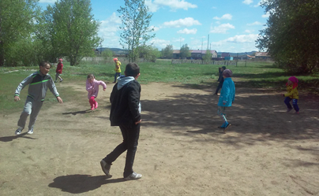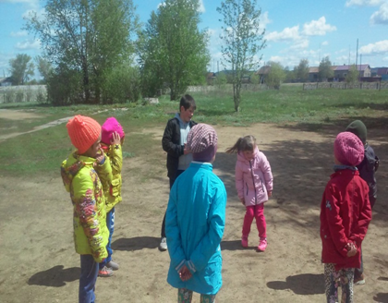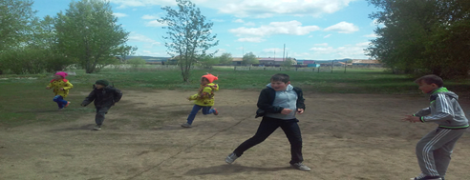

5 июня
«Залив ловких, сильных и смелых».

День начался с исполнения гимна РК. Затем прошла минутка здоровья. Детям были даны раскраски и они отгадали тему «Правила поведения в лесу» или «Как вести себя в лесу?». Дети раскрашивали и рассказывали про то, как надо себя вести на природе. Просмотрели презентацию о том, что нельзя делать в лесу и сделали вывод, составив памятку про десять «не». Потом провели веселые старты на свежем воздухе и играли в подвижные игры.
«Айбатты, икемді және мықтылар ағымы».
Күн ҚР әнұранын орындаудан басталды. Содан денсаулық сәті өтті. Балаларға бояулар таралылды, олар осы боялулардың көмегімен бүгінгі тақырыпты анықтады «Орманда жүру ережесі» немесе «Өзін өзі орманда ұстау». Балалар бояуларды бояп, ормандағы ережелер туралы айтты. Орманда істеуге болмайиын әрекеттер туралы презентация көріп, он «болмайды» деген шешім қабылдады. Содан соң таха ауада көңілді сәре және қозғалмалы ойындар ойнады.

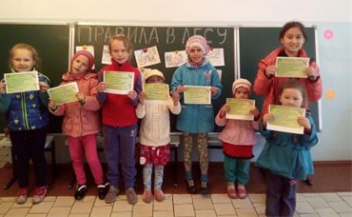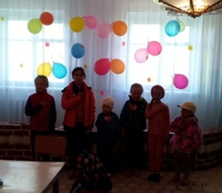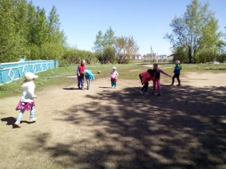

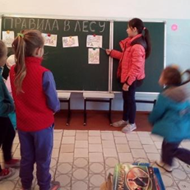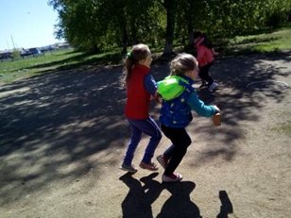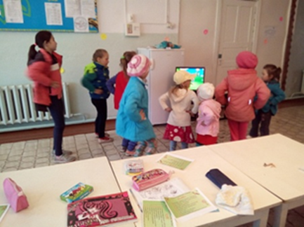
6 июня
«Остров безопасности».

День начался с минутки здоровья «Профилактическая беседа о мерах противопожарной безопасности с детьми». Состоялась викторина-конкурс по противопожарной безопасности «Знание номеров экстренной помощи. Средства и способы пожаротушения». Провели конкурс рисунков на тему «Пожарная безопасность».

«Қауіпсіздік аралы»

Күн «Балалармен бірге өртке қарсы қауіпсіздік шараларын алдын алу туралы әңгімелесу» денсаулық минутасынан басталды. «Жедел көмек нөмірлерін білу. Өрт сөндіру құралдары мен әдістері» викторина-байқауы өтті. «Өрт қауіпсіздігі» тақырыбына суреттер байқауы өткізілді.

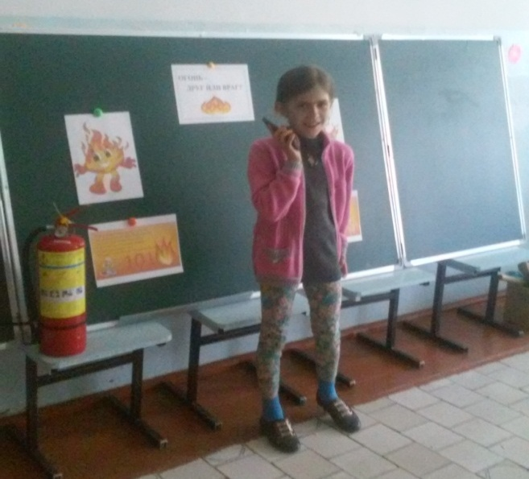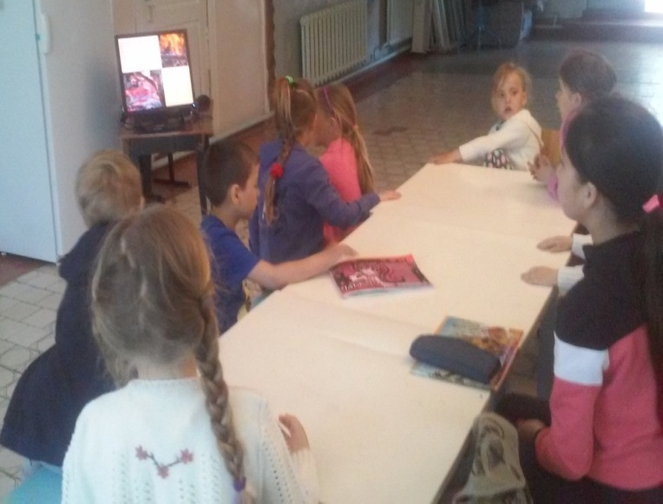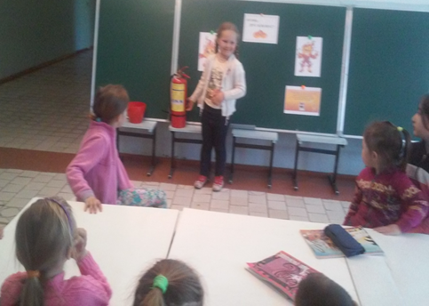

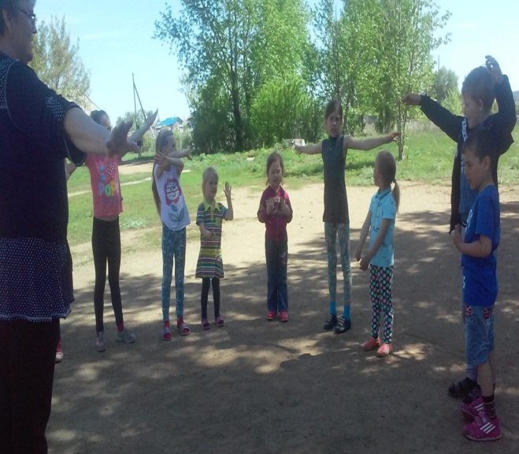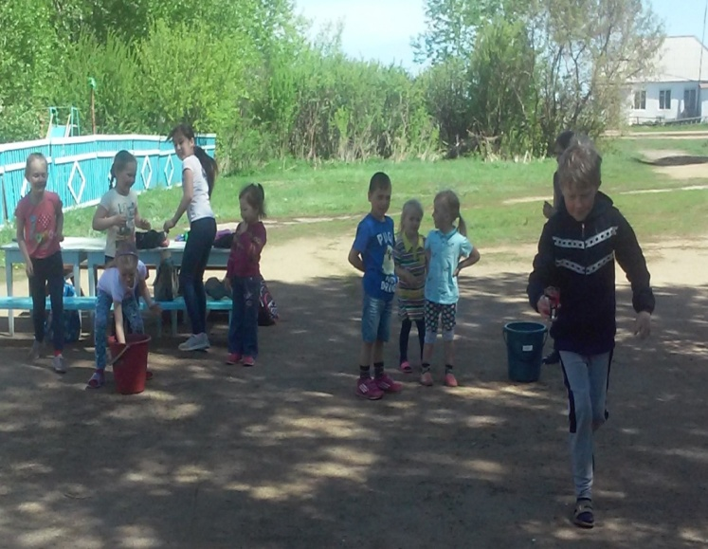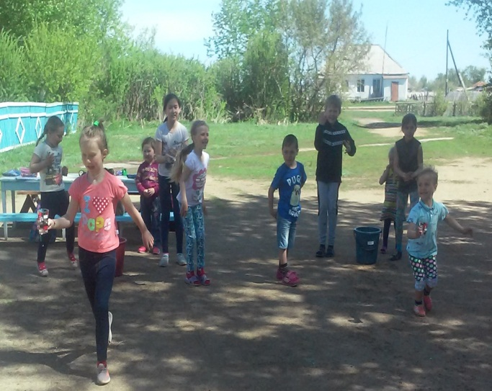
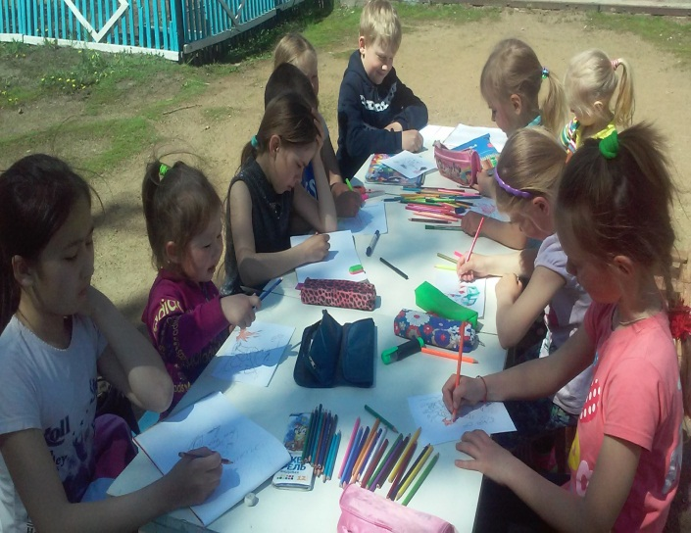

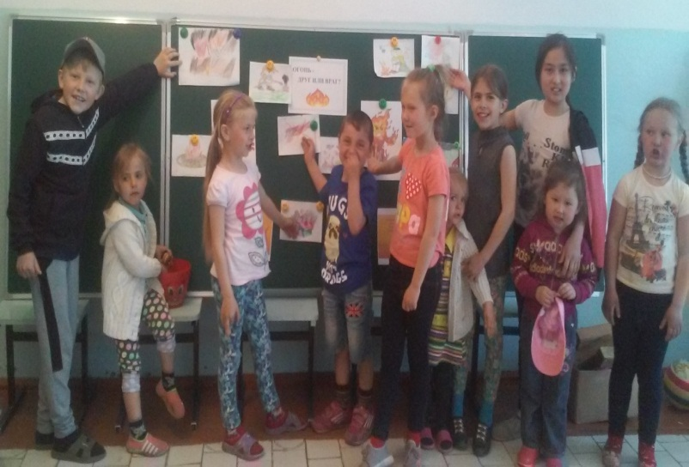
7 июня
«Экологическая бухта»
День начался с минутки здоровья «Зеленая аптека». Проведена беседа про полезные и вредные травы. Так же было сказано о том, что нельзя рвать редкие травы и цветы. Дети рисовали экознаки и объясняли их значение. Проводилась беседа про лесные пожары, о том, что надо беречь нашего большого зеленого друга. Между детьми был проведен конкурс экологических рисунков и расскрасок. После проведения бесед дети играли на свежем воздухе разные подвижные игры.
«Экологиялық арал».
Күн «Жасыл дәріхана» денсаулық минутасынан басталды. Жағымды және жағымсыз шөптер туралы әңгіме жүргізілді. Сонымен қатар жиі кездесетін шөптер мен гүлдерді жұлуға болмайтыны туралы айтылды. Балалар экобелгілердің суретін салып олардың маңызы туралы айтты. Орман өрттенуі туралы әңгіме қозғалды, сондай-ақ біздің үлкен жасыл длсымызды қорғау керек екені де түсіндірілді. Балалар арасында экологиялық суреттер мен бояулар байқауы өтті. Әңгімелесулер өткен соң балалар таза ауада түрлі қозғалмалы ойындар ойнады.

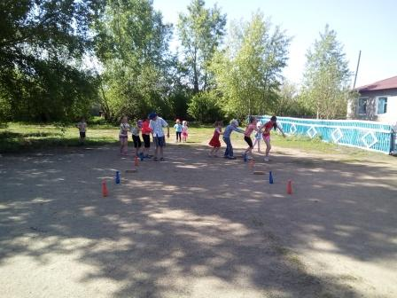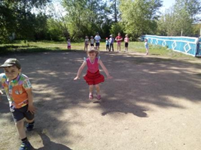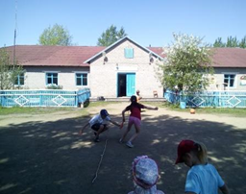

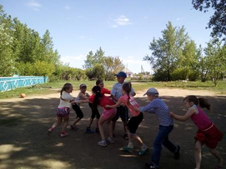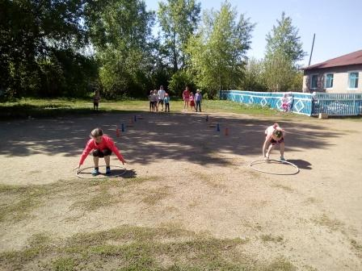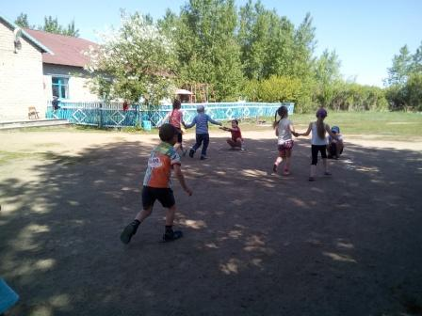
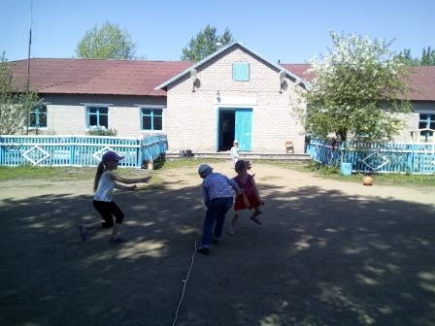
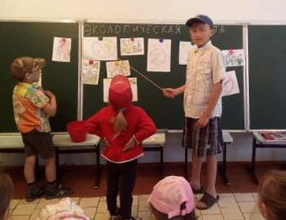
8 июня
«Сказочный остров «Лукоморье».

День начался с минутки здоровья «Правильное питание». «Жили- были …»- эти слова знакомы каждому человеку, потому что каждый из нас когда-то в детстве погружался в мир сказок. Сегодня и мы оказались в этом мире. Поле чудес «Путешествие по сказкам»! Игра сразу выявила лучших знатоков сказок. Нам казалось, что эти ребята знают все сказки в мире, т.к. отвечали на все вопросы. Просто молодцы! В выставке рисунков «Моя любимая сказка» участвовали все ребята. Но еще больше мы смеялись, когда объявили «Сказочные соревнования». Какой заряд энергии, смеха и оптимизма мы получили!

«Лукоморье» ертегілер аралы»

Күн «Дұрыс тамақтану» денсаулық минутасынан басталды. «Ерте, ерте, ертеде...» - деген сөздер әр адамға таныс, өйткені әр қайсымыз балалық шағымызда ертегілер әлеміне барғанбыз. Бүгін біз осы әлемге келдік. «Ертегілер борйынша саяхат» ғажайып даласы. Осы ойында ертегі білгірлері көрінді. Бұл балалар әлемнің барлық ертегілерін білетін сияқты көрінді, яғни барлық сұрақтарға жауап берді. Жарайсыңдар! Барлық балалар «Менің сүйікті ертегім» суреттер байқауына қатысты. «Ертегілер жарысы» жарияланғанда біз одан бетер күлкіге баттық. Қандай қуат алып, күлкіге тойдық!

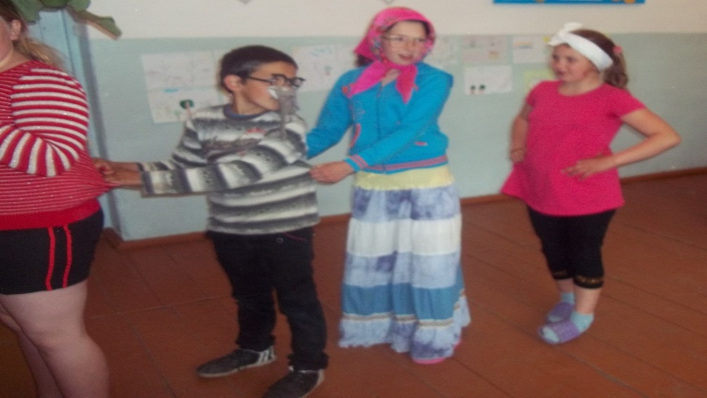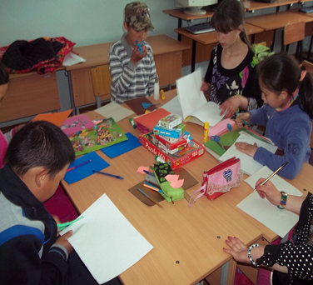

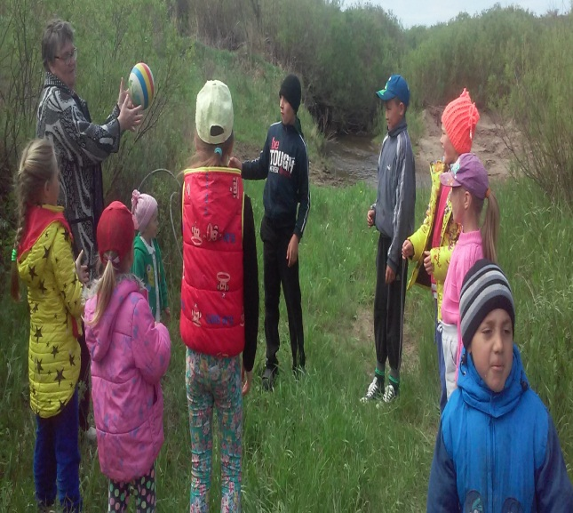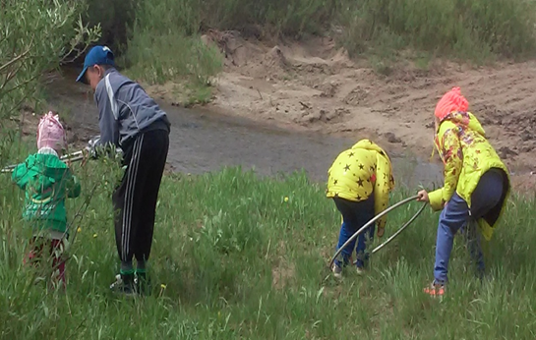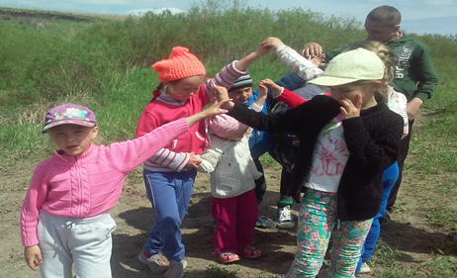
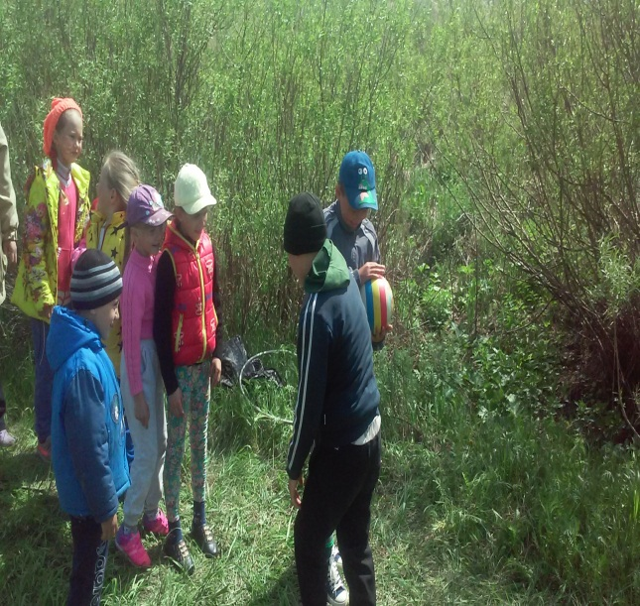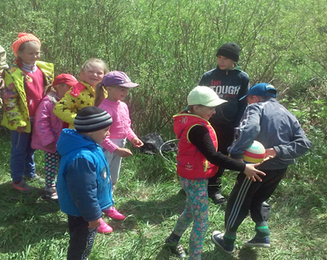
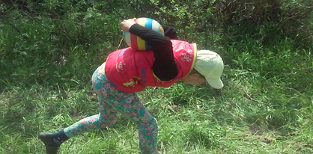
11 июня
«Остров здоровья и спорта»
День начался с минутки здоровья «Путешествие в страну Витаминию». Дети дополняли рассказ про овощи и фрукты и про их пользу и вред. Просмотр слайдов о витаминах. Проводилась викторина «Овощи, ягоды, фрукты – полезные продукты», где дети с большим увлечением отвечали на вопросы и разгадывали ребусы. Так же, прошел конкурс рисунков «Реклама овощей». К концу дня прошел праздник «По дороге к доброму здоровью», где дети играли в разные увлекательные подвижные игры на свежем воздухе.

«Спорт және денсаулық аралы».

Күн «Витаминия еліне саяхат» денсаулық сәтінен басталды. Балалар көкөністер мен жемістер туралы әңгімені толықтырып олардың пайдасы мен зияны туралы айтты. Дәрумендер туралы слайд көрді. «Овощи, ягоды, фрукты – полезные продукты» викторинасы өтті, мұнда балалар сұрақтарға жауап беріп, ребустар шешті. Сонымен қатар «Көкөністер жарнамасы» суреттер байқауы өтті. Күннің соңында «По дороге к доброму здоровью» мерекесі өтті, балалар таза ауада әр түрлі қызықты қозғалмалы ойындар ойнады.

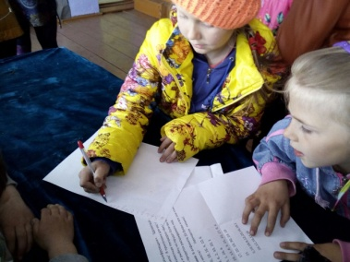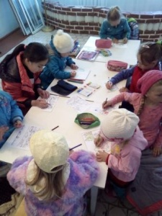
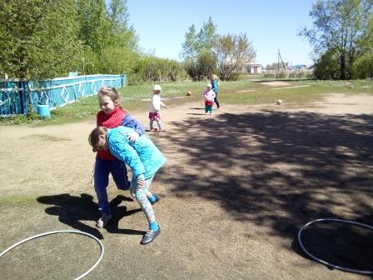
12 июня
«Остров ПДД»
День ПДД начался с минутки здоровья «Солнечный ожог. Первая помощь при ожоге». Посмотрели презентацию «Как правильно оказывать помощь при ожоге». Затем была беседа «Мы едем, едем, едем …» о правилах дорожного движения. А потом было захватывающее зрелище - конкурсная программа на территории школы «Юный велосипедист». Сначала провели Инструктаж по технике безопасности, оказанию первой помощи, ведь велосипед – это тоже опасный вид транспорта. А дальше болели и изо всех сил кричали, то есть помогали участникам одержать победу в таких интересных соревнованиях, где требуется сила, сноровка, ловкость и упорство. Сегодня дети лишний раз убедились, самое дорогое у нас - это жизнь. Так сделаем ее долгой и счастливой. А для этого – «Знайте правила движения как таблицу умножения!» Но знать-это мало, надо еще и строго соблюдать!

«ЖЖЕ аралы»
Күн «Күнге күю. Күйгенде көрсетілетін бірінші көмек». «Күнге күйгенде дұрыс көмек көрсету» презентациясын көрді. Содан соң жолда жүру ережелері туралы «Біз келеміз, келеміз ...» әңгімесі өтті. Кейін таңғажайып көрсетілім болды – мектеп алаңында «Жас велосипедші» байқауы өтті. Алдын ала қауіпсіздік ережелері бойынша, көмек көрсету ережелері бойынша Нұсқаулық өткізілді, өйткені велосипед те қауіпті көлік түрі. Әрі қарай жанкүйерлер бар дауыстарымен айқайлап, қатысушыларға қолдау көрсетті, бұл жерде күш, икемділік, алғырлық пен табандылық қажет. Бүгін балалар ең бастысы өмір екеніне көздерін жеткізді. Сондықтан оны ұзақ және бақытты қылайық. Ол үшін – «Қозғалыс ережелерін көбейту кестесіндей біліңдер!». Білу аз, оны қатаң қадағалау қажет!
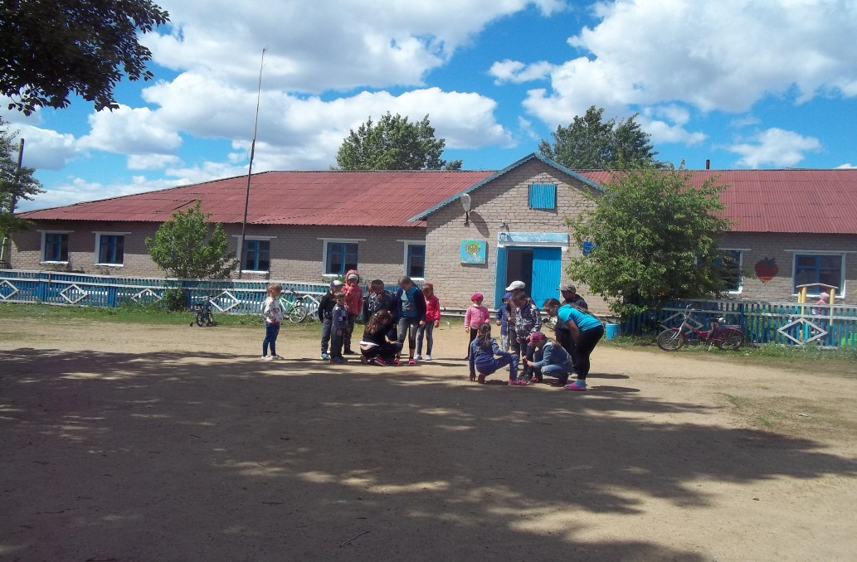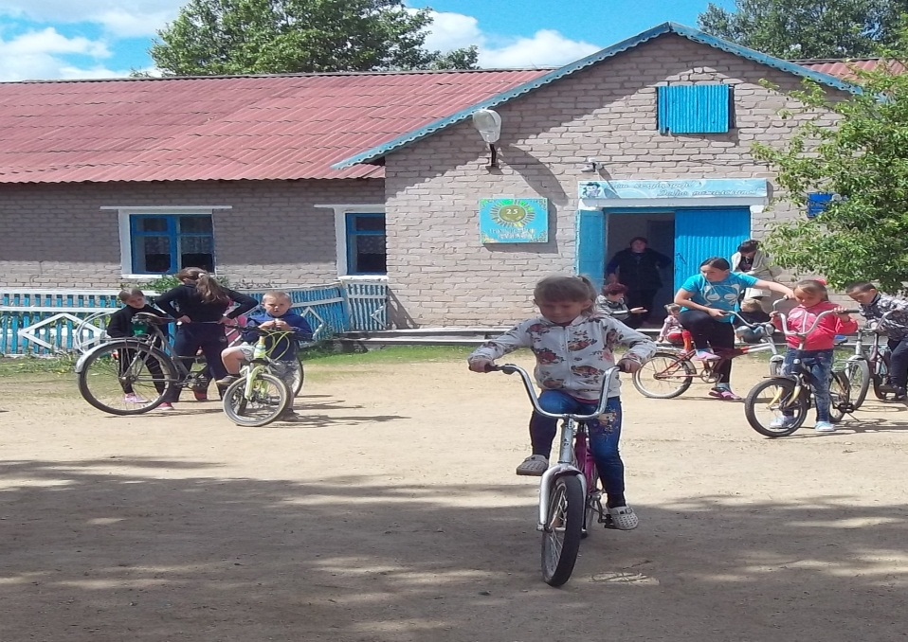
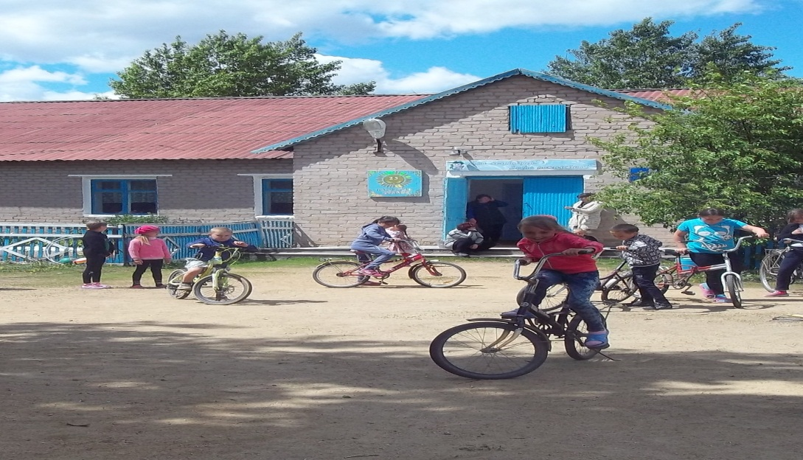
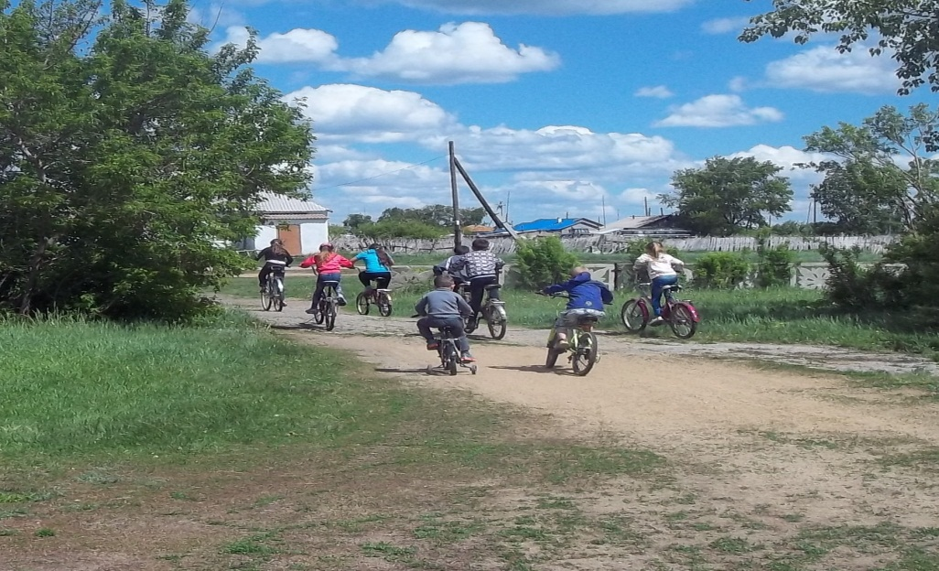
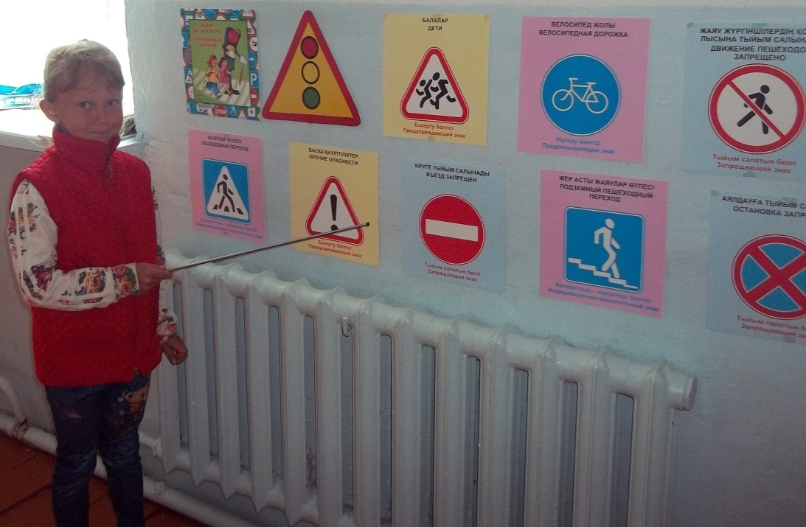
13 июня
«Остров мастеров»

Этот день начался с минутки здоровья «Книга здоровья». Детям было рассказано о том, что такое здоровье и как его сберечь. Из природног материала дети создавали разные поделки. Творческая работа «Мой любимый цветок», из бумаги создай свой любимый цветок. Играли подвижные игры на свежем воздухе.

«Шеберлер аралы».

Бұл күн «Денсаулық кітабы» денсаулық минутасынан басталды. Балаларға денсаулық туралы, оны қалай сақтау керек екені туралы айтылды. Балалар табиғи құралдардан әр түрлі жасандылар жасалды. Жапсырмалы қағаздардан «Менің сүйікті гүлім» апликациясын жасады. Таза ауада қозғалмалы ойындар ойнады.

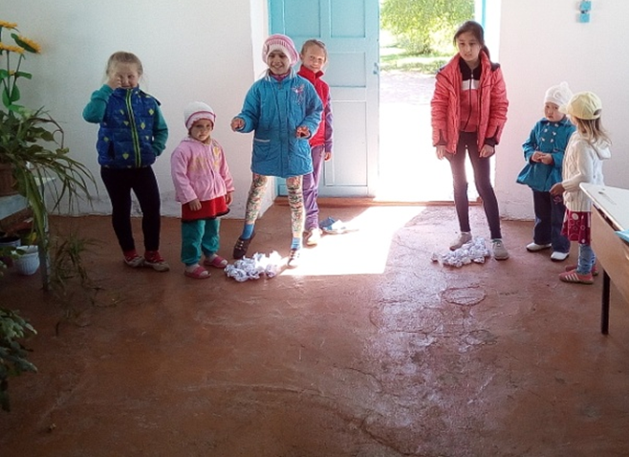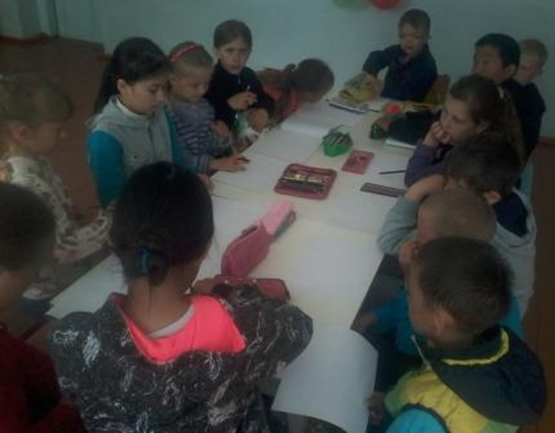
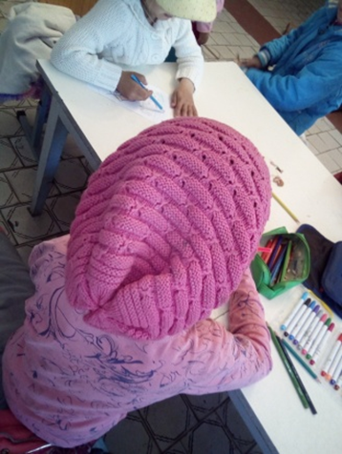
14 июня
«Порт праздничный»
Этот день пришкольной площадки был необычный: и радостный, и грустный. Ведь сегодня - «Закрытие площадки». Закрытие площадки провели на свежем воздухе, отправились в поход.
Радостный, потому что весело и ярко прошёл конкурс молодых исполнителей «Золотой граммофон». Опять проводили игры и конкурс «Эстафеты с предметами».
Никто из ребят не остался незамеченным, каждый получил сладкий приз.
И все- таки этот день был больше грустным, ведь мы расстаемся. Жалко покидать близких друзей и родные стены школы. Мы понимаем, что скоро опять встретимся все в сентябре. Но не будет уже таких веселых, неповторимых, забавных, незабываемых дней, как на пришкольной площадке.
Вот настал момент прощанья,
Будет краткой наша речь:
Говорим всем : «До свиданья!
До счастливых новых встреч!»

«Мереке айлағы»
Мектеп алаңындағы бұл күн кәдімгі күнге ұқсамады: қуаныштыда, мұңды да. Бүгін «Алаңның жабылуы». Алаңның жабылуын табиғатта өткіздік, серуендеуге бардық.
Қуанышты, өйткені «Алтын грамофон» жам орындаушылар байқауы өтті. Тағы да «заттармен эстафета» ойын-байқауы өтті.
Әр бала өзін ыңғайлы сезініп, өзіне тән тәтті сыйлығын алды.
Қалай да қоштасуымыз керек, сондықтан бұл күн мұңды. Мектеп қабырғасы мен жақын достарды қию қиын. Жақында қыркүйек келеді, тағы да кездесеміз. Жазғы мектеп алаңындай көңілді, қайталанбас, ұмытылмас күндер болмайды.
Вот настал момент прощанья,
Будет краткой наша речь:
Говорим всем : «До свиданья!
До счастливых новых встреч!»
